План мероприятий
на МАРТ 2024

№ | Наименование мероприятий | Дата и время  проведения | Место проведения
1. | Мастер-класс  «Семейный оберег», посвященный 8 марта | 04.03.2024  17.00  05.03.2024  16.00 | ул. Никитина, 121,  кабинет № 4,  кабинет № 27
2. | Культурно-спортивный конкурс для мам и дочек «Мисс Весна» | 23.03.2024  12.00 | ул. Никитина, 121,  спортивный зал
3. | Подвижные игры «Веселые каникулы» | 30.03.2024  14.00 | ул. Никитина, 121,  Спортплощадка Центра

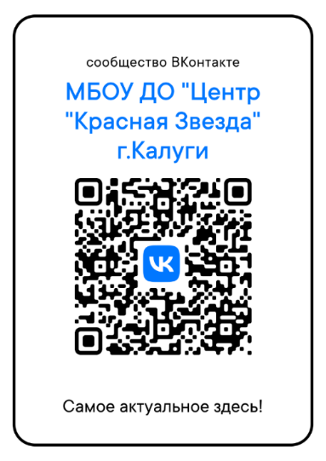
Возможны изменения в датах и во времени проведения соревнований в связи с изменением погодных и организационных условий.

Под снежным покровом зимы таится нежность весны, которая не за горами...

